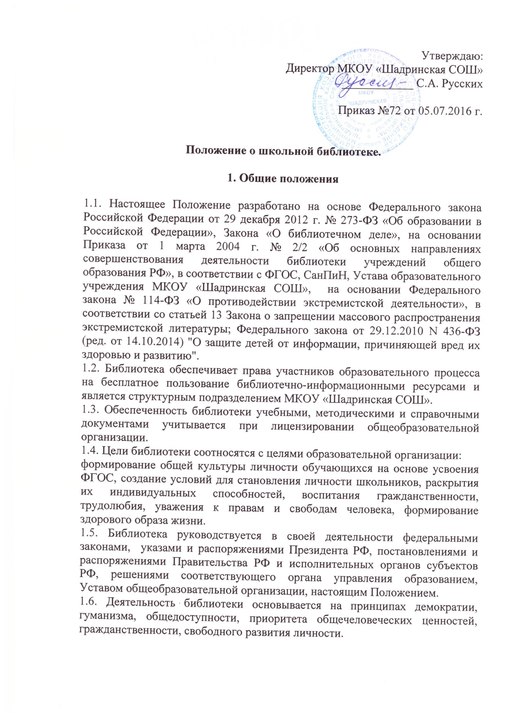
1.7. Порядок пользования источниками информации, перечень основных услуг и условия их предоставления определяются Положением о библиотеке общеобразовательного учреждения и Правилами пользования библиотекой.
1.8. Образовательная организация несет ответственность за доступность и качество библиотечно-информационного обслуживания библиотеки.
1.9. Организация обслуживания участников образовательного процесса производится в соответствии с правилами техники безопасности и противопожарными, санитарно-гигиеническими требованиями.
2. Основные задачи

2.1. Обеспечение участникам образовательного процесса - обучающимся, педагогическим работникам, родителям обучающихся - доступа к информации, знаниям, культурным ценностям посредством использования библиотечно-информационных ресурсов.
2.2. Воспитание культурного и гражданского самосознания, помощь в социализации обучающегося, развитии его творческого потенциала.
2.3. Формирование навыков независимого библиотечного пользователя: обучение поиску, отбору и критической оценке информации в соответствии с требованиями ФГОС.
2.4. Совершенствование предоставляемых библиотекой услуг на основе внедрения новых информационных технологий и компьютеризации библиотечно-информационных процессов, формирование комфортной библиотечной среды при условии компьютеризации библиотеки.
2.5. Пополнение и сохранение фондов библиотеки учебно-методическими пособиями, отвечающим требованиям реализации новых ФГОС.

3. Основные функции

3.1. Формирует фонд библиотечно-информационных ресурсов школы;
комплектует универсальный фонд учебными, художественными, научными, справочными, педагогическими и научно-популярными документами на бумажных и электронных носителях информации пополняет фонд информационными ресурсами сети Интернет, базами и банками данных других учреждений и организаций;
осуществляет размещение, организацию и сохранность документов библиотеки.
3.2. Организует и ведет справочно-библиографический аппарат: каталоги, тематические картотеки, электронный каталог.
3.3. Осуществляет дифференцированное библиотечно-информационное обслуживание обучающихся.
3.3.1. Предоставляет информационные ресурсы на различных носителях на основе изучения их интересов и информационных потребностей.
3.3.2.Организует обучение навыкам независимого библиотечного пользователя' информации, содействует интеграции комплекса знаний, умений и навыков работы с книгой и информацией;
3.3.3.Организует массовые мероприятия, ориентированные на развитие общей и читательской культуры личности, оказывает содействие при организации внеурочной деятельности, организуемой в условиях реализации ФГОС;
3.4. Осуществляет библиотечно-информационное обслуживание педагогических работников:
3.4.1.Удовлетворяет запросы, связанные с обучением, воспитанием и здоровьем детей;
3.4.2. Удовлетворяет запросы в области педагогических инноваций и новых технологий;
3.4.3. Создает банк педагогической информации как основы единой информационной службы общеобразовательной организации, осуществляет накопление, систематизацию информации по предметам.
3.4.4. Способствует проведению занятий по формированию информационной культуры.
3.5. Удовлетворяет запросы пользователей и информирует о новых поступлениях в библиотеку, в том числе способствующих реализации ФГОС;
3.5.1. Консультирует по вопросам организации семейного чтения, знакомит с информацией по воспитанию детей;
3.5.2. Консультирует по вопросам учебных изданий для обучающихся.

4.Организация деятельности библиотеки.
4.1. Наличие укомплектованной библиотеки, реализующей ФГОС.
4.2. Структура библиотеки: абонемент, книгохранилище учебной литературы.
4.3. Библиотечно-информационное обслуживание осуществляется в основе библиотечно-информационных ресурсов в соответствии с учебным и воспитательным планом школы, программами, проектами и планом работы библиотеки.
4.4. В целях обеспечения модернизации библиотеки в условиях информатизации образования, перехода на новые ФГОСы и в пределах средств, выделяемых учредителями, общеобразовательная организация обеспечивает библиотеку:
- гарантированным финансированием комплектования библиотечно-информационных ресурсов, предусмотренных в школе;
- необходимыми служебными и производственными помещениями в соответствии со структурой библиотеки и нормативами по технике безопасности эксплуатации компьютеров (отсутствие высокой влажности, запыленности помещения, коррозионно-активных примесей или электропроводящей пыли) и в соответствии с положениями СанПиНов;

- ремонтом и сервисным обслуживанием техники и оборудования библиотеки;
-библиотечной техникой и канцелярскими принадлежностями.
- современной электронно-вычислительной, телекоммуникационной, копировальной и множительной техникой, необходимыми программными продуктами;

4.5. Школа создает условия для сохранности аппаратуры, оборудования и имущества библиотеки.
4.6. Ответственность за систематичность и качество комплектования основного фонда библиотеки, комплектование учебного фонда в соответствии с федеральными перечнями учебников и учебно-методических изданий, создание необходимых условий для деятельности библиотеки несет директор школы в соответствии с уставом учреждения.
4.7. Режим работы библиотеки определяется в соответствии с правилами внутреннего распорядка общеобразовательного учреждения. При определении режима работы библиотеки предусматривается выделение:
4.7.1.Времени для ежедневного выполнения внутрибиблиотечной работы;
4.7.2.Одного раза в месяц - санитарного дня, в который обслуживание пользователей не производится.
4.8. В целях обеспечения рационального использования информационных ресурсов в работе с детьми библиотека школы взаимодействует с библиотеками других образовательных организаций района.

5. Управление. Штаты

5.1. Управление библиотекой осуществляется в соответствии с законодательством РФ, субъектов РФ и штатным расписанием школы.
5.2. Общее руководство деятельностью библиотеки осуществляет директор школы.
5.3. Руководство библиотекой осуществляет педагог - библиотекарь, который несет ответственность в пределах своей компетенции перед директором школы, обучающимися, их родителями за организацию и результаты деятельности библиотеки, в соответствии с функциональными обязанностями, предусмотренными квалификационными требованиями, трудовым договором и уставом общеобразовательной организации.
5.4. Педагог - библиотекарь, назначается директором школы, является членом педагогического коллектива.
5.5. Методическое сопровождение деятельности библиотеки обеспечивает специалист по учебным фондам и школьным библиотекам Управления образования.
5.6. Педагог - библиотекарь, разрабатывает и представляет руководителю общеобразовательной организации на утверждение следующие документы:
Положение о школьной библиотеке; Правила пользования библиотекой;

5.7. Трудовые отношения работников библиотеки и общеобразовательной организации регулируются трудовым договором, условия которого не должны противоречить законодательству РФ о труде.
6. Права и обязанности библиотеки
6.1. Работник библиотеки имеет право:
6.1.1. Самостоятельно выбирать формы, средства и методы библиотечно-информационного обслуживания образовательного и воспитательного процессов в соответствии с целями и задачами, указанными в Уставе общеобразовательной организации и Положении о библиотеке общеобразовательной организации;
6.1.2.Проводить в установленном порядке факультативные занятия, уроки и кружки библиотечно-библиографических знаний информационной культуры;
6.1.3.Изымать документы из фондов в соответствии с инструкцией по учету библиотечного фонда и инструкцией по работе с документами, включенными в «Федеральный список экстремистских материалов».
6.1.4.Определять в соответствии с правилами пользования библиотекой,
утвержденными руководителем общеобразовательной организации, и по
согласованию Советом школы виды и размеры компенсации ущерба,
нанесенного пользователями библиотеки;
6.1.5.Иметь ежегодный отпуск и дополнительный оплачиваемый отпуск в соответствии с коллективным договором между работниками и руководством общеобразовательной организации или иными локальными нормативными актами;
6.1.6.Быть представленными к различным формам поощрения, наградам и знакам отличия, предусмотренным для работников образования и культуры;
6.1.7.Участвовать в соответствии с законодательством РФ в работе библиотечных ассоциаций или союзов.
6.2. Работник библиотеки обязан:
6.2.1.Обеспечить пользователям возможность работы с информационными ресурсами библиотеки;
6.2.2. Информировать пользователей о видах предоставляемых библиотекой услуг;
6.2.3. Обеспечить научную организацию фондов и каталогов;
6.2.4. Формировать фонды в соответствии с утвержденными федеральными перечнями учебных изданий, требованиям ФГОС, образовательными программами общеобразовательной организации, интересами, потребностями и запросами всех категорий пользователей;
6.2.5. В соответствии с требованиями Федерального закона «О противодействии экстремистской деятельности» № 114-ФЗ от 25.07.2002г. и в целях исключения возможности массового распространения экстремистских материалов своевременно проверять фонд библиотеки на наличие поступлений новых данных в «Федеральный список экстремистских
материалов» и сверять данные с алфавитным и электронным каталогами школьной библиотеки.
6.2.6. В соответствии с требованиями Федерального закона от 29.12.2010 N 436- ФЗ (ред. от 14.10.2014) "О защите детей от информации, причиняющей вред их здоровью и развитию" обеспечить защиту детей от вредной для их
здоровья и развития информации.
6.2.7. Совершенствовать информационно-библиографическое и библиотечное обслуживание пользователей;
6.2.8.Обеспечивать сохранность использования носителей информации, их систематизацию, размещение и хранение;
6.2.9.Обеспечивать режим работы в соответствии с потребностями пользователей и работой общеобразовательной организации;
6.2.10.Отчитываться в установленном порядке перед руководителем общеобразовательной организации не реже 1 раза в год;
6.2.11.Повышать квалификацию.

7. Права и обязанности пользователей библиотеки

7.1. Пользователи библиотек имеют право:
7.1.1. Получать полную информацию о составе библиотечного фонда,
информационных ресурсах и предоставляемых библиотекой услугах;
7.1.2. Пользоваться справочно-библиографическим аппаратом библиотеки;
7.1.3. Получать консультационную помощь в поиске и выборе источников информации;
7.1.4. Получать во временное пользование на абонементе и в читальном зале
печатные издания, аудиовизуальные документы и другие источники информации;
7.1.5. Продлевать срок пользования документами;
7.1.6. Получать тематические, фактографические, уточняющие и библиографические справки на основе фонда библиотеки;
7.1.7. Получать консультационную помощь в работе с информацией на нетрадиционных носителях при пользовании электронное и иное оборудование при условии компьютеризации;
7.1.8. Участвовать в мероприятиях, проводимых библиотекой;
7.1.9. Обращаться для разрешения конфликтной ситуации к руководителю
общеобразовательной организации.
7.2. Пользователи библиотеки обязаны:
7.2.1. Соблюдать правила пользования библиотекой;
7.2.2. Бережно относиться к произведениям печати (не вырывать, загибать страниц, не делать в книгах подчеркиваний, пометок), иным документам на различных носителях, оборудованию, инвентарю;
7.2.3. Поддерживать порядок расстановки документов в открытом доступе библиотеки, расположения картотек в каталогах и картотеках;
7.2.4. Пользоваться ценными и справочными документами только в помещении библиотеки;
7.2.5.Убедиться при получении документов в отсутствии дефектов, а при обнаружении проинформировать об этом работника библиотеки. Ответственность за обнаруженные дефекты в сдаваемых документах несет последний пользователь; возвращать документы в библиотеку в установленные сроки;
7.2.6.Заменять документы библиотеки в случае их утраты или порчи им равноценными в соответствии с правилами пользования библиотекой. За утрату несовершеннолетними читателями произведений печати из библиотечных фондов или причинение им невосполнимого вреда ответственность должны нести родители или иные законные представители.
7.2.7.Полностью рассчитаться с библиотекой по истечении срока обучения или работы в общеобразовательной организации.
7.3. Порядок пользования библиотекой:
7.3.1. Запись обучающихся общеобразовательной организации в библиотеку производится по списочному составу класса в индивидуальном порядке, педагогических и иных работников общеобразовательного учреждения, родителей обучающихся - по паспорту;
7.3.2. Перерегистрация пользователей библиотеки производится ежегодно;
7.3.3. Документом, подтверждающим право пользования библиотекой, является читательский формуляр;
7.3.4. Читательский формуляр фиксирует дату выдачи пользователю документов из фонда библиотеки и их возвращения в библиотеку.
7.4. Порядок пользования абонементом:
7.4.1.Максимальные сроки пользования документами, учебниками, учебными пособиями - учебный год;
7.4.2. Научно-популярная, познавательная, художественная литература - 10 дней;
7.4.3. Периодические издания, издания повышенного спроса - 5 дней;
7.4.4. Пользователи могут продлить срок пользования документами, если на них отсутствует спрос со стороны других пользователей.
7.4.5. Энциклопедии, справочники, редкие, ценные и имеющиеся в единственном экземпляре документы выдаются только для работы в библиотеке.

